**Практическая работа 4.**

**Тема:** Знакомство с Use-Case и диаграммой последовательности.

**Цель:** Научится правильно описывать процесс в Информационной Системе через диаграмму последовательности.

**Вариант – 9.**

**Шаг 1:** Я создала диаграмму последовательности (Рисунок 1).

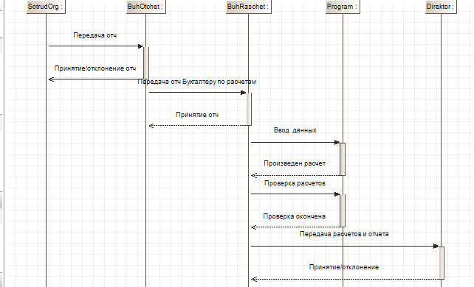

Рисунок 1 – Диаграмма последовательности.

**Вывод:** Я могу сделать вывод о том, что я научилась описывать процессы в ИС и выражать их на диаграмме последовательности.